1. Sai chính tả “Calendar”. Chữ nãy em cho shadow ít thôi nhé.

Em double check spelling giúp anh nhé.

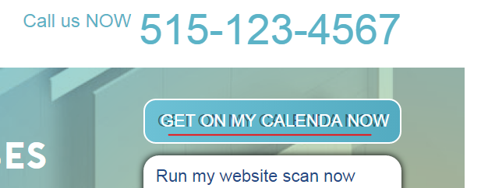

1. Hình bg bị mất trong case màn hình nhỏ.

Bình thường



Kích thước nhỏ hơn bị mất hình bg:

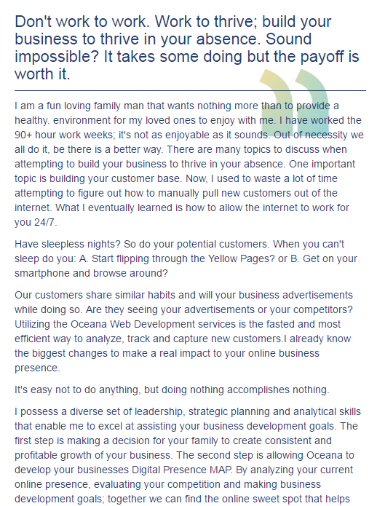

1. Trang 2 em đặt name là “webdesign.html”. Tất cả link “Read more” ở home page, em cho link vào “webdesign.html” nhé.

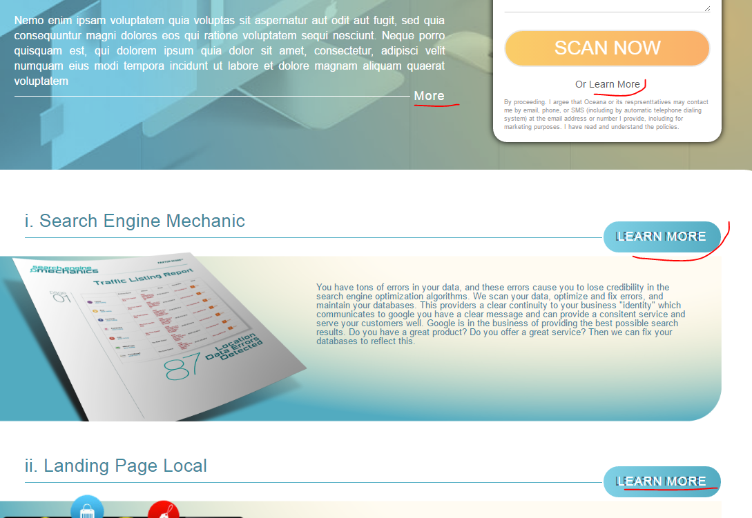

1. Phần logo em add link về home page giúp anh nhé “index.html”

